Документация на система за отдаване на автомобили под наем

„Car Rental System“

Изготвили : Искрен Банински 62456,

Кенан Юсеин 71947,

Иван Михайлов 45265

**Съдържание**

1.Въведение 1

1.1 Цел на документа 1

1.2 Основни читатели на документа 1

1.3 Обхват на продукта 1

2. Цялостно описание 1

2.1 Перспектива на продукта 1

2.2 Функционалности на продукта 1

2.3 Основни особености на потребителските класове 2

2.3.1 Акаунти 2

2.3.2 Клиенти 2

2.3.3 Сделки 2

2.3.4 Служители 3

2.3.5 Автомобил 3

2.3.6 Бранч 3

2.4 Технологичен стек 4

3. Външни интерфейси 4

3.1 Потребителски интефейс за регистрация в системата 4

3.2 Потребителски интерфейс за вход в системата 5

3.3 Потребителски интефейс за осъществяване на сделка (запазване на автомобил) 5

4. Функционални изисквания 6

4.1 Клиентска регистрация 6

4.1.1 Регистрацията в системата съдържа следните полета 6

4.2 Вход в системата 6

4.2.1 При вход в системата се въвеждат следните полета 6

4.3 Управление на превозни средства 6

4.3.1 Показване на списък с всички налични автомобили 6

4.3.2 Добавяне на нов автомобил от администратор 6

4.3.3 Премахване на автомобил от администратор 7

4.3.4 Модефициране на автомобил от администратор 7

4.4 Управление на Клиенти 7

4.4.1 Показване на списък с всички регистрирани клиенти на системата 7

4.4.2 Добавяне на нов клиент от администратор 7

4.4.3 Премахване на даден клиент от администратор 7

4.4.4 Модифициране на данни за даден клиет от администратор 7

4.5 Управление на служители 7

4.5.1 Показване на списък с всички служители на системата 7

4.5.2 Добавяне на нов служител на системата от администратор 7

4.5.3 Премахване на даден служител на системата от администратор 7

4.5.4 Модифициране на данни за даден служител на системата от администратор 7

4.6 Управление на Сделки 7

4.6.1 Показване на списък с всички завършени сделки 7

4.6.2 Създаване на нова сделка (заявка за запазване на превозно средство) 8

4.7 База от данни 8

4.7.1 Таблица Акаунти с колони 8

4.7.2 Таблица Бранчове с колони 8

4.7.3 Таблица КлиентСлужител с колони 8

4.7.4 Таблица Клиенти с колони 9

4.7.5 Таблица Сделки с колони 9

4.7.6 Таблица Служители с колони 9

4.7.7 Таблица Изисквания с колони 9

4.7.8 Таблица Превозно средство с колони 10

5. Нефункционални изисквания 10

5.1 Ограничения на системата 10

5.1.1 Системата трябва да поддържа до 5000 бранча 10

5.1.2 Всеки бранч може да поддържа до 15 автокъщи 10

5.1.3 Системата трябва да обработва заявка за резервация до 10 секунди 10

5.1.4 Всеки клиент има право да откаже резервация до 5 пъти в рамките на една календарна година, като това става поне 24 часа преди началото на резервацията 10

5.2 Обновявания 10

5.2.1 Системата трябва да се рефрешва на всеки 5 минути 10

5.2.2 Базата от данни трябва да се рефрешва на всяка 1 минута 10

5.3 Сигурност 10

5.3.1 Защита на личните данни на клиентите 10

5.3.2 Защита на данните за автомобилите 11

5.3.3 Защита на плащанията 11

6. Изглед на системата 11

6.1 Описание на основните сценарии на употреба и актьори 11

6.1.1 Регистрация и създаване на сделка от клиент 11

6.1.2 Добавяне на превозно средство и модефикация от системен администратор 12

6.1.3 Премахване на превозно средство от системен администратор 12

6.2 Изглед на процесите 13

6.2.1 Активити диаграма за клиентска заявка за резервация 13

6.2.2 Диаграма на активностите за ДМЛ операции от системния администратор 14

# 1.Въведение

## Цел на документа

Основната цел на документа е да опише в детайл системата за отдаване на коли под наем “Car rental system”. Като тя ще се състои от три основни компонента сървър,база данни и клиент модул. Като ще имаме графична уеб страница за създаване на заявките за добавяне на автомобил,премахне или резервация на автомобил. Системата ще се използва от служители на разчличните автокъщи използващи нашата система.

## Основни читатели на документа

* Програмисти
* Тестери
* Дизайнери
* Бизнес партньори

## Обхват на продукта

Обхат на продукта е България, като той лесно може да бъде разпространен и извън нея. Системата може лесно да се разраства при необходимост, като например се добави втори сървър и двата сървара си разпределят работата посредством load balancer.

# Цялостно описание

## Перспектива на продукта

Много магазини за отдава на коли под наем използват вече остарялия начин за съхранение на информация, а именно хартиените бланки. Те са лесни за губене и допускане на грешки при попълването, като при тях няма проверки на въвежданите данни и самото съхранение е по-трудно спрямо запазването на такива данни в база данни. Като нашата система ще предлага по-лесно съхранение на информация за резервации на автомобили под наем, както и проверка кога и какви автомобили са налични в даден автомобилен парк.

## Функционалности на продукта

1. Регистрация на обект
2. Регистрация на служител
3. Потребителска регистрация
4. Показване на списък с всички коли на обект
5. Добавяне на автомобил от администратор
6. Премахване на автомобил от администратор
7. Промяна на данни за автомобил от администратор
8. Резервация на автомобил

## Основни особености на потребителските класове

### Акаунти

Като той ще служи за обработка на информация за всичките ни потребители и техните данни, които са:

* Потребителско име
* Емейл адрес
* Парола
* Роля
* Потребителски идентификационен номер

### Клиенти

Този клас ще служи за обработка на личните данни на всички клиент и ще има следните полета:

* Идентификационен номер
* Собствено име
* Фамилно име
* Емейл адрес
* Телефонен номер
* Рождена дата
* Номер на шофьорска книжка

### Сделки

Този клас ще служи за обработка на данни при осъществяване на запазване на автомобил и ще поддържа следните полета:

* Начална дата
* Клиентски идентификационен номер
* Служителски идентификационен номер
* Регистрационен номер на автомобил
* Име на бранча
* Крайна дата
* Плащане

### Служители

Този клас ще служи за обработка на данните на служителите и ще поддържа следните полета:

* Идентификационен номер
* Собствено име
* Фамилно име
* Емейл адрес
* Телефонен номер
* Рождена дата
* Работен номер
* Име на бранч
* Мениджърски идентификационен номер

### Автомобил

Този клас ще служи за обработка на данните на служителите и ще поддържа следните полета:

* Регистрационен номер
* Модел
* Застраховка
* Наличност
* Изминати километри
* Цена
* Име на бранч

### Бранч

Този клас ще служи за обработка на данни за съответните автомобилни паркове използващи нашата система, като ше поддържа следните полета:

* Име
* Адрес
* Менджърски идентификационен номер

## Технологичен стек

За създаването на бекенда ще използваме Java, за фронтенда html, css и за създаването на базата данни ще бъде използван MySQL.

# Външни интерфейси

Системата се използва от потребители чрез уеб страницата на системата.

## Потребителски интефейс за регистрация в системата

## Потребителски интерфейс за вход в системата

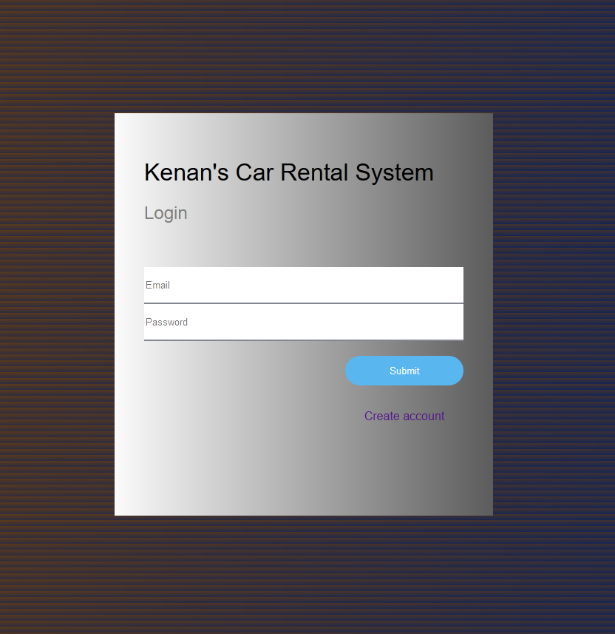

## Потребителски интефейс за осъществяване на сделка (запазване на автомобил)

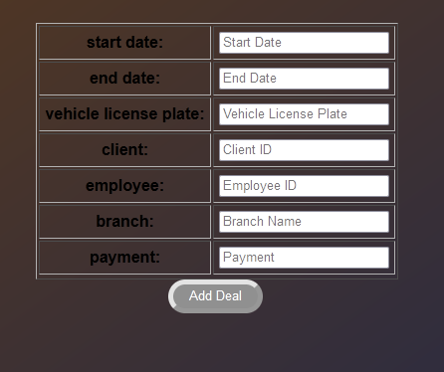

# Функционални изисквания

## Клиентска регистрация

### Регистрацията в системата съдържа следните полета

Като те се въвеждат от клиента

* Потребителско име
* Емейл адрес
* Парола

Като в последствие се въвеждат и персонални данни като:

* Собствено име
* Фамилно име
* Телефонен номер
* Рождена дата
* Номер на шофьорска книжка

## Вход в системата

### При вход в системата се въвеждат следните полета

* Емейл
* Парола

## Управление на превозни средства

### Показване на списък с всички налични автомобили

#### Сортиране на показаните данни по критерии

### Добавяне на нов автомобил от администратор

### Премахване на автомобил от администратор

### Модефициране на автомобил от администратор

## Управление на Клиенти

### Показване на списък с всички регистрирани клиенти на системата

#### Сортиране на показаните данни по критерии

### Добавяне на нов клиент от администратор

### Премахване на даден клиент от администратор

### Модифициране на данни за даден клиет от администратор

## Управление на служители

### Показване на списък с всички служители на системата

#### Сортиране на показаните данни по критерии

### Добавяне на нов служител на системата от администратор

### Премахване на даден служител на системата от администратор

### Модифициране на данни за даден служител на системата от администратор

## Управление на Сделки

### Показване на списък с всички завършени сделки

#### Сортиране на показаните данни по критерии

### Създаване на нова сделка (заявка за запазване на превозно средство)

При създаване на заявка за запазване на превозно средство се въвеждат от потребителя следните полета

* Регистрациионен номер на превозно средство
* Модел на превозното средство
* Застраховка
* Наличност
* Изминати километри
* Цена
* Бранч ( за кой обект свързан със системата се създава заявката)

## База от данни

### Таблица Акаунти с колони

* Идентификационен номер
* Потребителско име
* Емейл адрес
* Парола
* Роля
* Служителски идентификационен номер

### Таблица Бранчове с колони

* Име
* Адрес
* Менджърски идентификационен номер

### Таблица КлиентСлужител с колони

* Идентификационен номер
* Собствено име
* Фамилно име
* Емейл адрес
* Телефонен номер
* Рождена дата

### Таблица Клиенти с колони

* Идентификационен номер
* Собствено име
* Фамилно име
* Емейл адрес
* Телефонен номер
* Рождена дата
* Номер на шофьорска книжка

### Таблица Сделки с колони

* Начална дата
* Крайна дата
* Плащане
* Клиентски идентификационен номер
* Служителски идентификационен номер
* Регистрационен номер на автомобил
* Име на бранча

### Таблица Служители с колони

* Идентификационен номер
* Собствено име
* Фамилно име
* Емейл адрес
* Телефонен номер
* Рождена дата
* Работен номер
* Име на бранч
* Мениджърски идентификационен номер

### Таблица Изисквания с колони

* Дата на връщане
* Клиентски идентификационен номер
* Име на бранч
* Модел
* Максимална цена

### Таблица Превозно средство с колони

* Регистрационен номер
* Модел
* Застраховка
* Наличност
* Изминати километри
* Цена
* Име на бранч

# Нефункционални изисквания

## Ограничения на системата

### Системата трябва да поддържа до 5000 бранча

### Всеки бранч може да поддържа до 15 автокъщи

### Системата трябва да обработва заявка за резервация до 10 секунди

### Всеки клиент има право да откаже резервация до 5 пъти в рамките на една календарна година, като това става поне 24 часа преди началото на резервацията

## Обновявания

Висок приоритет

### Системата трябва да се рефрешва на всеки 5 минути

### Базата от данни трябва да се рефрешва на всяка 1 минута

## Сигурност

Висок приоритет

### Защита на личните данни на клиентите

Като за това нефункционално изискване се грижи избраната Клиент-Сървър архитектура.

### Защита на данните за автомобилите

### Защита на плащанията

# Изглед на системата

## Описание на основните сценарии на употреба и актьори

### Регистрация и създаване на сделка от клиент

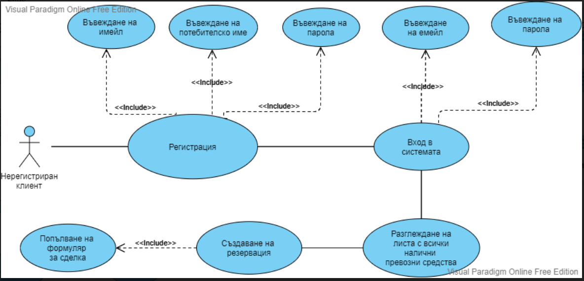

На диаграмата е показна един случай на употреба на системата “Car rental System”. Като имаме нерегистриран потребиел, който се регистрира като въвежда потребителско име, имейл адрес,парола и допълнителни лични данни. След това влиза в системата, като за целта въвежда емейл и парола. В последствие разглежда списъка с превозни средства и информацията за тях и преминава към създаване на резервация, което от своя страна изисква попълване на формуляр за сделка, който се визуализира пред него.

### Добавяне на превозно средство и модефикация от системен администратор

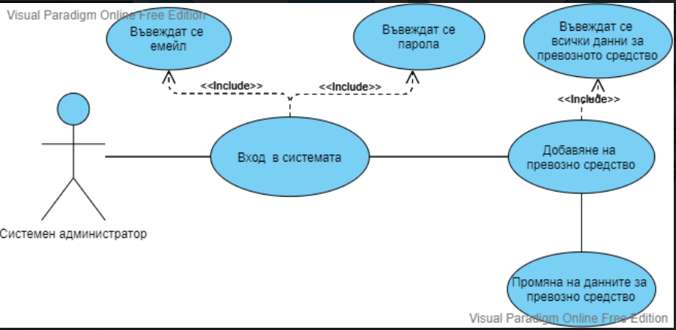

На диаграмата е показано един от случаите на употреба на системата от системен администратор, когато той иска да добави ново превозно средство към наличните на системата или да промени данни за някое превозно средство, като преди това е задължително той да се логне в системата, като при входа се проверяват правомощия на акаунта. Ако той не е на системен администратор, то той не получава такива правомощия.

### Премахване на превозно средство от системен администратор

На тази диаграма е изобразен един от случаите на употреба на системата. Системен администратор се логва в системата и получава правомощия да модефицира данни за превозните средства и избира да премахне дадено превозно средство от наличните в списъка с превозни средства.

## Изглед на процесите

### Активити диаграма за клиентска заявка за резервация

В тази диаграма на активностите е показана последователността от действия, който даден клиент извършва при избор на превозно средство и създаване на резервация за него. Като така създадената от него форма за сделка се изпраща като заявка към сървъра, който я обработвка и изпраща заявка към базата данни. Базата запазва промените в списъка с всички сделки и отбелязва колата като неналична за периода на резервацията, след което връща отговор към сървъра за успешно направени промени по данни. Сървъра от своя страна изпраща увледомление към клиет страницата и клиента се уведомлява за успешно направена резервация.

### Диаграма на активностите за ДМЛ операции от системния администратор

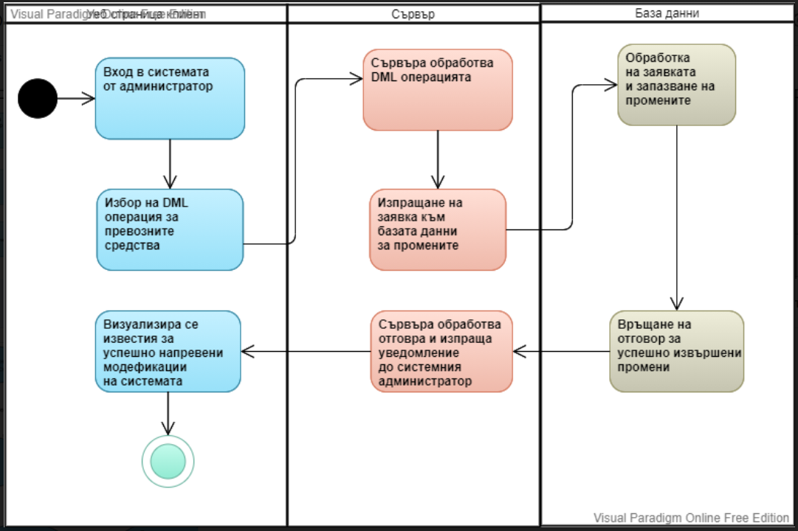

Тази диаграма изобразява последователноста от активности, които системния администратор системата извършва при създаване на заявка за модефициране (ДМЛ) на данните за превозните срества предлагани от системата “Car Rental System”. Като има вход и получавне на правомощия, избор на вид модефикация като имаме три опции: добавяне,изтриване, промяна на данни за превозно средство. Като заявките се обработва и сървъра и данните в базата от данни се упдейтва, след тези действия се връща уведомление за успешно извършени модефикации пред системния администратор.